The Professional ๐
The Experienced ๐
The Ultimate ๐

The University of Central Thailand
HANDBOOK
SUB UCT
Startup Business Model UCT
E-Training May 2020

1. หลักการและเหตุผล
การอบรมโมเดลธุรกิจสตาร์ทอัพ (Startup Business Model) จัดขึ้นเพื่อพัฒนาความคิดเชิงนวัตกรรมทางธุรกิจ (business innovative thinking) ในการสร้างหรือเริ่มต้นธุรกิจใหม่ให้กับนักศึกษาหลักสูตรปริญญาตรีมหาวิทยาลัยภาคกลางที่เข้าร่วมปัจฉิมนิเทศปีการศึกษา 2562

2. หลักเกณฑ์การส่งผลงาน
เน้นธุรกิจ Startup ที่รัฐบาลส่งเสริมที่สามารถนำไปพัฒนาเศรษฐกิจฐานราก ได้แก่ สินค้า OTOP การเกษตร ธุรกิจค้าปลีก-รายย่อย และ deep tech เป็นต้น ใน 9 กลุ่มอุตสาหกรรม ดังนี้
1. ด้านเกษตรและอาหาร (AgriTech/Food Startup)
2. ด้านการแพทย์และสาธารณสุข (HealthTech)
3. ด้านการเงินและการธนาคาร (FinTech)
4. ด้านอุตสาหกรรม (IndustryTech)
5. ด้านการท่องเที่ยว (TravelTech)
6. ด้านไลฟ์สไตล์ (LifeStyle)
7. ด้านพาณิชยกรรมอิเล็กทรอนิกส์ (E-commerce)
8. ด้านภาครัฐ/การศึกษา (GovTech/EdTech)
9. ด้านอสังหาริมทรัพย์ (PropertyTech)
โดยข้อเสนอประกอบด้วยการทำ Business Model Canvas ทั้ง 9 ส่วน (ดังภาพหน้าถัดไป) ส่วนละ 1 หน้ากระดาษ เรียงตามลำดับ ดังนี้
1. กลุ่มลูกค้า (Customer Segment) -- เป็นใคร มีกลุ่มไหนบ้าง ลูกค้ากลุ่มนั้นต้องการอะไร
2. คุณค่าของสินค้าหรือบริการ (Value Proposition) – สินค้าหรือบริการคืออะไร อะไรคือจุดแข็งหรือจุดขายของสินค้า ทำไมลูกค้าต้องซื้อ ซื้อแล้วจะแก้ปัญหาอะไรให้กับลูกค้า
3. ความสัมพันธ์กับลูกค้า (Customer Relationship) –จะสร้างความสัมพันธ์กับลูกค้าอย่างไร ธุรกิจจะใช้วิธีใดในการสร้างและบริหารความสัมพันธ์ระหว่างแบรนด์กับลูกค้า เพื่อให้ลูกค้ารู้จักแบรนด์และเกิดความสัมพันธ์กับแบรนด์
4. ช่องทางการสื่อสาร (Channels) --จะใช้ช่องทางอะไรในการส่งมอบสินค้าให้ลูกค้าบ้าง
5. รายได้หลัก (Revenue Streams) –กระแสรายได้ของธุรกิจนี้มาจากไหน อะไรคือรายได้หลัก อะไรคือรายได้รอง
6. พันธมิตรหลัก (Key Partners) – คือใครบ้าง (เช่น คู่ค้า Supplier)
7. กิจกรรมหลัก (Key Activities) – การผลิตสินค้ามีกระบวนการผลิตหรือการได้มาอย่างไร หรือการบริการมีกระบวนการบริการอย่างไร
8. ทรัพยากรหลัก (Key Resources) – ทรัพยากรหลักที่ต้องใช้คืออะไรบ้าง เรียงลำดับความสำคัญ
9. โครงสร้างต้นทุน (Cost Structure) –โครงสร้างต้นทุนมาจากไหนบ้าง ทั้งต้นทุนคงที่และต้นทุนผันแปร

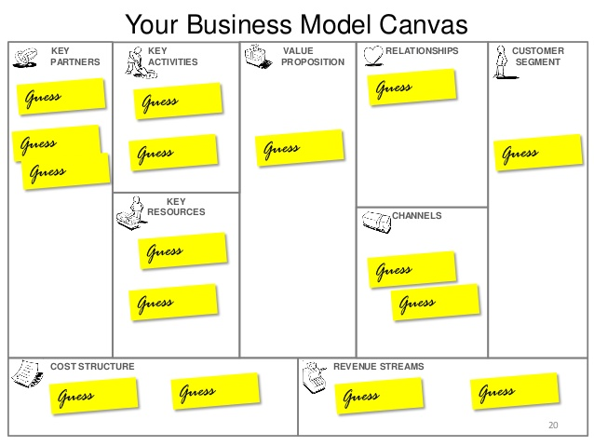
8
6
7
2
1
5
9
4
3
*Business Model Canvas คือ Model สำหรับวิเคราะห์ธุรกิจเพื่อการวางแผนธุรกิจของ Alexander Osterwalder
จากแผนภาพ BMC ด้านบน จะเห็นว่าทางฝั่งซ้ายทั้งหมด 4 ปัจจัยได้แก่ Cost Structure, Key Partners, Key Resources และ Key Activities จะเป็นเรื่องวิธีการดำเนินงานธุรกิจ
ส่วน 4 ปัจจัยทางฝั่งขวาของแผนภาพ BMC คือปัจจัยทางธุรกิจที่เชื่อมระหว่างองค์กรกับลูกค้า โดย Customer Segments, Channels และ Customer Relationships คือสิ่งที่ทำให้เกิดผลลัพธ์เป็น Revenue Stream
และสำหรับ Value Propositions ที่อยู่ตรงกลางของแผนภาพ BMC คือ สิ่งที่เกี่ยวข้องทั้งฝั่งวิธีการดำเนินงานของธุรกิจและเป็นเรื่องเกี่ยวข้องกับลูกค้า
3. แนวคิด
ธุรกิจ “สตาร์ทอัพ” เป็นกิจการที่เริ่มต้นธุรกิจจากจุดเล็กๆ ที่สามารถเติบโตได้อย่างรวดเร็วแบบก้าว กระโดดและขยายกิจการ ได้ง่าย (Scalable) มีการนำเทคโนโลยี และ/หรือ นวัตกรรมมาใช้เป็นหัวใจหลัก ในการสร้างธุรกิจ มักเป็นธุรกิจที่เกิดขึ้นจากไอเดียเพื่อแก้ปัญหาในชีวิตประจำวัน หรือเห็นโอกาสทางธุรกิจที่ยังไม่มีใครเคยคิดหรือทำมาก่อน” มักขยายตลาด/ขยายฐานลูกค้าให้กว้างขวางโดยใช้อินเตอร์เน็ต เช่น online marketplace, ทำ Application บนมือถือ เป็นต้น
สำหรับธุรกิจประเภทผลิตภัณฑ์ เช่น ทำเครื่องดื่ม หรืออาหาร ก็จะต้องมองว่าสินค้านั้นจะมีตลาดใหญ่เพียงใด ขายได้ในปริมาณมากขนาดไหน ถ้าเป็นอาหารหรือเครื่องดื่มที่โดดเด่นมาก ก็อาจจะโตแบบพวก IT ได้เช่นกัน โดยถ้าหากแนวคิดการทำธุรกิจเป็นเพียงการตั้งร้านขายอยู่หน้ามหาวิทยาลัยอย่างเดียวคงไม่ใช่สตาร์ทอัพ แต่ถ้าแผนคือจะตั้งร้านเพื่อเป็นที่ช่วยแสดงสินค้าพร้อมกับทำ web เพื่อขายออนไลน์ด้วย ก็เป็นการเพิ่มขนาดตลาดโดยไม่ต้องไปเปิดสาขาใหม่ซึ่งทำให้ลดต้นทุนไปได้มาก หรือเอาเข้า 7-11 หรือห้างต่างๆให้ได้ สินค้าควรเป็นสินค้าที่ผลิตจากเทคโนโลยีที่มี innovation มีการจดสิทธิบัตรกระบวนการหรือเทคโนโลยีที่ใช้ ซึ่งหมายความว่าเราไม่ได้ขายแค่สินค้า แต่ขายเทคโนโลยีของเราให้บริษัทอื่นได้ด้วยซึ่งก็จะทำให้เรามีรายได้สูงไปได้เรื่อยๆ
ถ้าเป็นแนวประเภทพัฒนา smart gadget หรืออุปกรณ์พกพาขนาดเล็กที่มีความสำคัญในการอำนวยความสะดวกในชีวิตประจำวันของเรา ไม่ว่าจะเป็นลำโพง, แบตเตอรี่สำรอง หรืออื่นๆ ก็ขอให้ดูว่าสินค้านั้นมีตลาด (ผู้ซื้อ) มากแค่ไหน แล้วสิ่งที่จะทำนั้นจะมีต้นทุนอย่างไร จะสู้กับสินค้าประเภทเดียวกันในท้องตลาดได้หรือไม่ ถ้าของที่ผลิตมีราคาไม่สูง เข้าไปแข่งในตลาดต่างประเทศได้ก็ยิ่งมีโอกาสการเติบโตสูง ที่สำคัญก็คือต้องมองโอกาสในการทำธุรกิจให้ออก
ตัวอย่างธุรกิจ Startup

รูปแบบการเสนอ Startup Business Model ของนักศึกษา

ให้นักศึกษาใช้แบบฟอร์มเสนอ “Startup Business Model ปัจฉิมนิเทศ ปีการศึกษา 2562” พิมพ์และส่งงานตามที่มหาวิทยาลัยกำหนด

